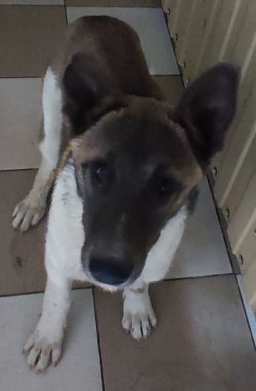
№ 469
Отловлено: 24.07.2023
ул. 3ПС, 10Б стр. 2
Вид: собака.
Порода/пол: беспородная, сука.
Окрас: бело - рыжий.
Возраст: 6 месяцев.
Вес: 8 кг.
Рост: 34 см. в холке.
Приметы:
Особенности поведения: Спокойная
ИН:
Вакцинация:
Стерилизация:
Вет. паспорт: нет

